ĐẠI HỌC BÁCH KHOA HÀ NỘI

VIỆN CÔNG NGHỆ THÔNG TIN VÀ TRUYỀN THÔNG

Bộ môn hệ thống thông tin

Hệ thống quản lý quán cà phê

Software requirement specification

Thành viên:

|  |  |
| --- | --- |
| Nguyễn Tiến Thạo | 20144161 |
| Nguyễn Tuấn Anh | 20140184 |
| Võ Mạnh Cường | 20140635 |
| Trần Văn Dem | 20140651 |
| Trần Thị Hải Hà | 20141322 |

Giảng viên hướng dẫn: Ths. Ngô Văn Linh

Mã tài liệu : SRS – v1.0

Hà nội, Ngày 22 tháng 9 năm 2017

# 

Mục lục

1. Giới thiệu 4

1.1. Mục đích 4

1.2. Phạm vi 4

1.3. Các từ viết tắt 4

1.4. Tài liệu tham khảo 4

2. Mô tả tổng quan 4

2.1. Triển vọng của sản phẩm 4

2.2. Chức năng của sản phẩm 5

2.3. Các ràng buộc 6

2.4. Các yêu cầu chung 6

3. Các yêu cầu cụ thể 6

3.1. Chức năng 6

3.1.1. Sơ đồ chức năng 6

3.1.2. Danh sách các chức năng 10

3.1.3. Mô tả chi tiết các chức năng 11

3.2. Tính tiện dụng 16

3.3. Độ tin cậy 16

3.4. Ràng buộc thiết kế 16

Yêu cầu về môi trường 16

Yêu cầu về nội dung 16

3.5. Giao diện 17

3.6. Pháp lí, bản quyền và các thông báo khác 17

# Giới thiệu

## Mục đích

Đây là tài liệu đặc tả yêu cầu phần mềm của website học lập trình trực tuyến.

Tài liệu này dành cho những người phát triển, bảo trì và những người quản trị website học lập trình trực tuyến.

Thứ nhất, nó chỉ ra các yêu cầu của hệ thống một cách chi tiết, dựa vào đó các nhà phát triển có thể xây dựng hệ thống một cách hoàn chỉnh.

Thứ hai, nó cung cấp các đặc tả về hệ thống, hỗ trợ quá trình vận hành và bảo trì hệ thống.

## Phạm vi

Đưa ra các mô tả cho các chức năng, các quy trình hoạt động trong hệ thống một cách ngắn gọn, đưa ra các ràng buộc, các phụ thuộc của các thành phần trong hệ thống. Qua đó giúp cho quá trình phân tích thiết kế được tốt hơn.

## Các từ viết tắt

## Tài liệu tham khảo

Các website học lập trình trực tuyến:  
<http://www.codecademy.com/>

<http://code.tutsplus.com/>

<http://www.codeavengers.com/>

# Mô tả nghiệp vụ

## Các chức năng chính

## Các đối tượng chính

# Sơ đồ usecase

## Chức năng

### Chức năng

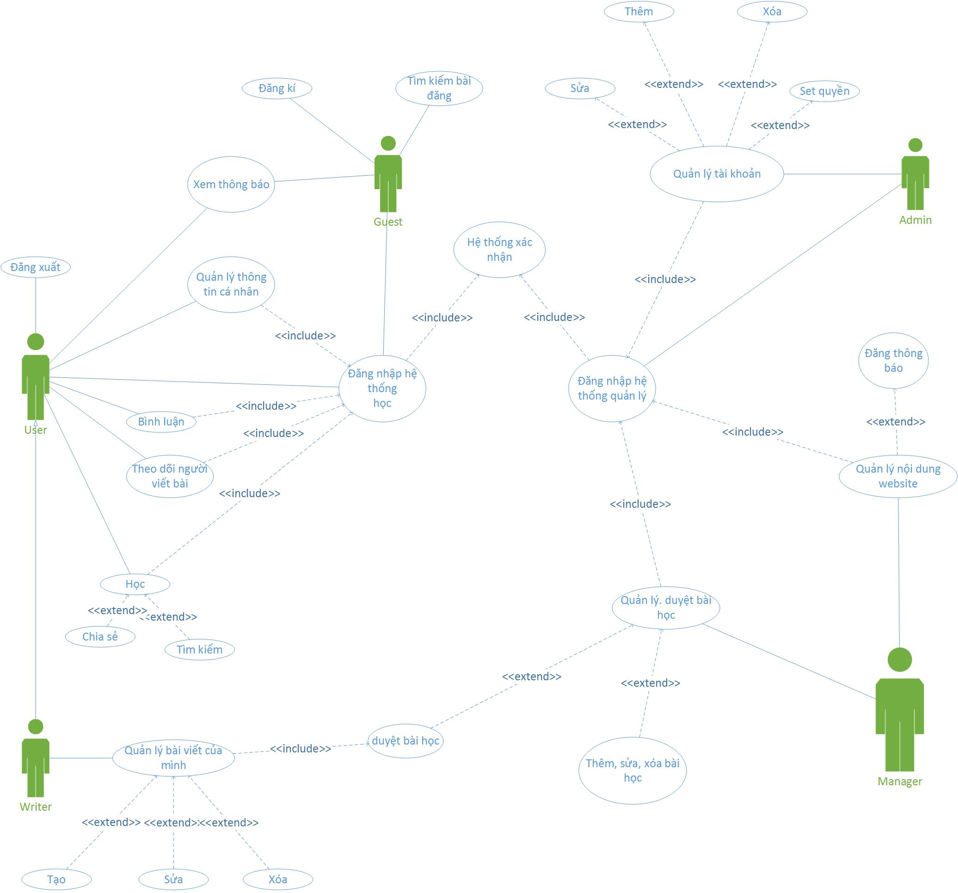

Sở đồ tổng quan hệ thống

1. Usecase Guest

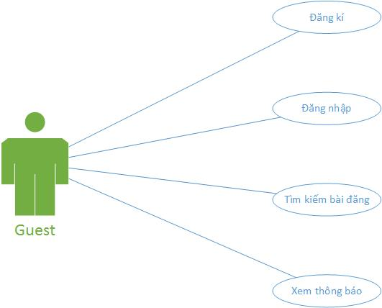

1. Usecase User

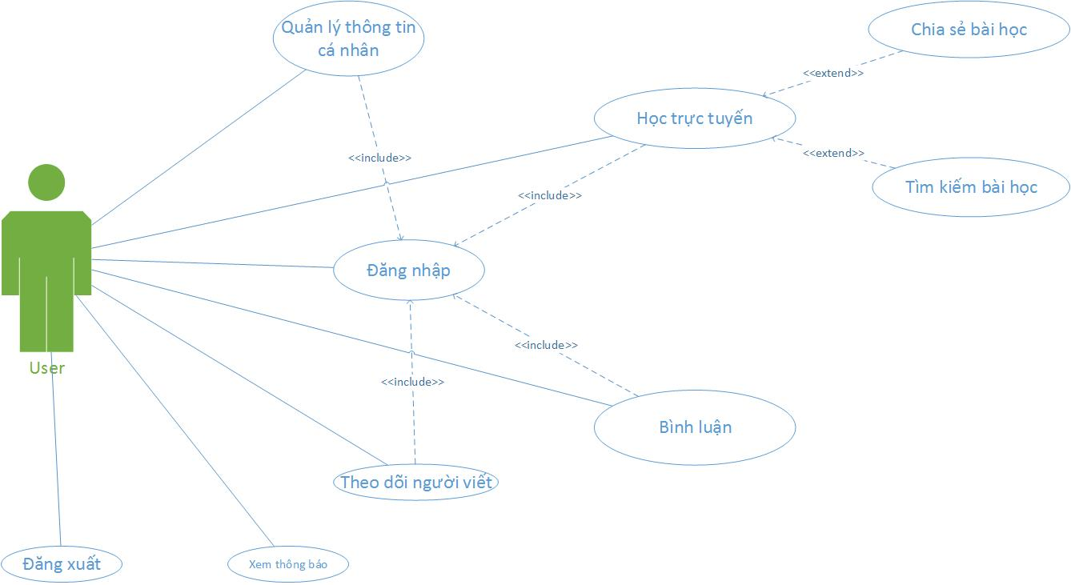

1. Usecase Writer

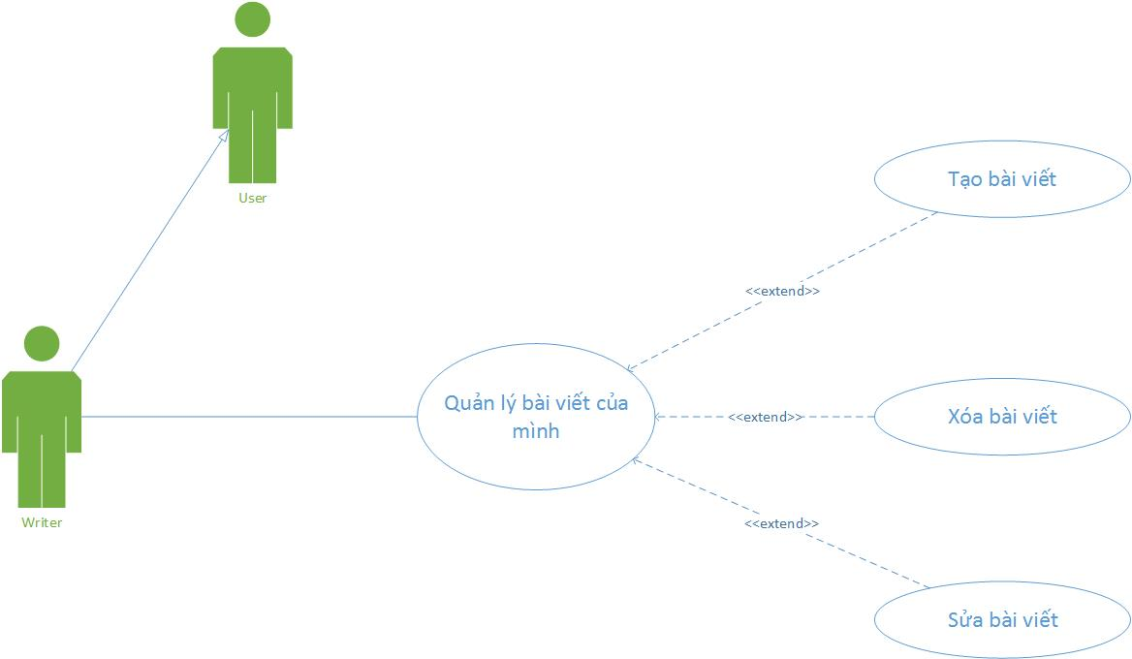

1. Usecase Manager

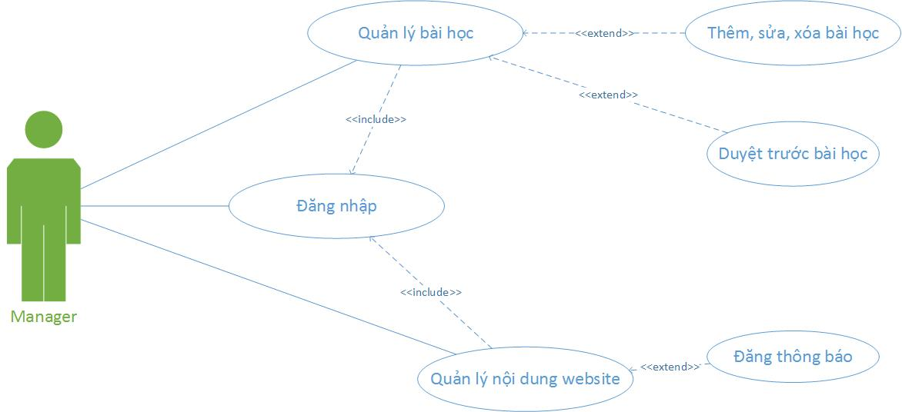

1. Usecase admin

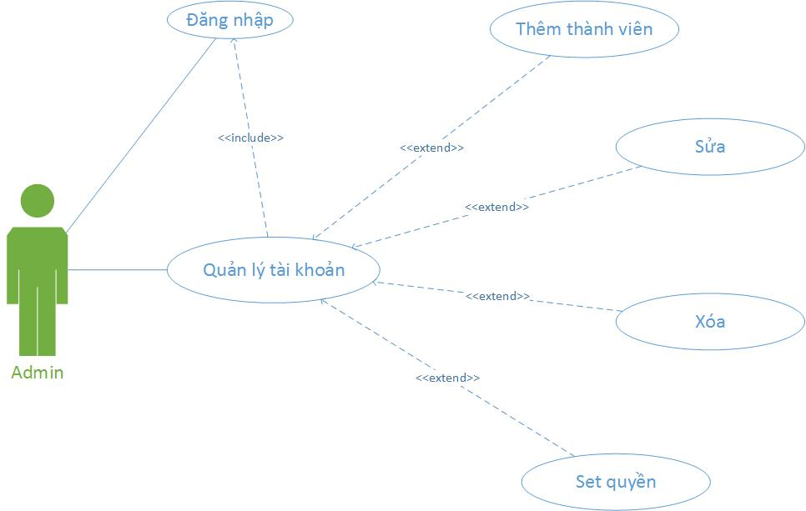

### Danh sách các chức năng

|  |  |
| --- | --- |
| Mã chức năng | Tên chức năng |
| 001 | Đăng ký |
| 002 | Đăng nhập |
| 003 | Đăng xuất |
| 004 | Tìm kiếm bài đăng |
| 005 | Viết bình luận |
| 006 | Chia sẻ |
| 007 | Quản lý thông tin cá nhân |
| 008 | Tạo bài viết |
| 009 | Quản lý bài viết |
| 010 | Tạo tutorial |
| 011 | Quản lý tutorial |
| 012 | Tạo khóa học lập trình tương tác trực tuyến |
| 013 | Quản lý khó học lập trình tương tác trực tuyến |
| 014 | Quản lý người dùng |
| 015 | Gửi thông báo |
| 016 |  |

### Mô tả chi tiết các chức năng

#### Đăng ký (001)

* Mục đích
  + Cho phép khách (Guest) đăng ký tài khoản trên hệ thống để có thể sử dụng đầy đủ các chức năng mà hệ thống hỗ trợ
* Các bước thực hiện
* Khách sẽ click vào nút Đăng ký trên toplink.
* Trang Đăng ký sẽ được hiện ra, khách sẽ phải điền đầy đủ các thông tin cá nhân một cách chính xác vào form như:
* Họ và tên đầy đủ
* Tên đăng nhập
* Ngày tháng năm sinh
* Giới tính
* Quên quán
* Địa chỉ Email
* Mã captcha: (Mã xác nhận do hệ thống sinh ra ngẫu nhiên)
* ….
* Trong quá trình khách nhập dữ liệu, hệ thống sẽ luôn kiểm tra xem dữ liệu nhập vào có đúng với yêu cầu: Kiểu dữ liệu, độ dài dữ liệu,… Nếu không đúng sẽ đưa ra thông báo để khách chỉnh sửa.
* Sau khi các thông tin điền đầy đủ, khách click vào nút Đăng ký, dữ liệu của khách sẽ được lưu vào cơ sở dữ liệu. Sau đó, khách sẽ phải chờ admin chấp nhận thì sẽ có một Email chào mừng thành viên mới gửi tới email mà khách đã đăng ký và khách có thể Đăng nhập với tài khoản đã đăng ký

#### Đăng nhập (002)

* Mục đích
* Cho phép khách sử dụng tài khoản đã đăng ký, đăng nhập vào hệ thống để sử dụng chức năng hệ thống
* Các bước thực hiện
* Khách click vào nút Đăng nhập trên toplink, trang Đăng nhập hiện lên.
* Khách điền Tên đăng nhập (Email đã đăng ký) vơi Mật khẩu vào ô Tên đăng nhập và Mật khẩu.
* Sau đó ấn vào nút Đăng Nhập, dữ liệu nhập vào sẽ được so sánh với dữ liệu trong cơ sở dữ liệu. Đúng thì báo Đăng nhập thành công và cho phép thực hiện các chức năng của một User. Sai thì yêu cầu nhập lại

#### Đăng xuất (003)

* Mục đích
* Cho phép User thoát ra tài khoản đang đăng nhập
* Các bước thực hiện
* User click vào nút Đăng xuất trên toplink, hệ thống sẽ loại bỏ quyền User. Thiết lập quyền khách cho User.
* User vẫn ở trang cũ nhưng với quyền là khách

#### Tìm kiếm bài đăng (004)

* Mục đích
* Giúp người dùng có thể tìm kiếm các bài viết môt cách nhanh chóng theo nhu cầu muốn tìm hiểu.
* Các bước thực hiện
* Người dùng (bao gồm cả khách và thành viên) nhập từ khóa cần tìm ứng với nội dung sẽ định tìm hiểu vào ô Tìm kiếm.
* Hệ thống sẽ dựa vào từ khóa đó, tìm kiếm trong cơ sở dữ liệu để lấy ra danh sách các bài học lien quan tới từ khóa. Nếu không có bài học nào thỏa mãn thì hệ thống sẽ thông báo không tồn tại bài viết.

#### Viết bình luận (005)

* Mục đích
* Cho phép các User có thể viết bình luận về bài viết
* Các bước thực hiện
* Người dùng phải đăng nhập vào hệ thống dưới quyền của User (write, Manage,..)
* Tại ô Bình luận, User (write, Manage,..) có thể viết các nhận xét, các câu hỏi về bài viết …
* Sau khi người dùng Post bài viết, bài viết sẽ được lưu vào trong cơ sở dữ liệu và sẽ được truy vấn để hiển thị ra ngoài trang web
* Nếu bình luận của User có nội dung không hợp lý (Văng tục, …)hoặc không phù hợp với bài viết thì Manage hoặc Write có thể xóa bình luận mà không cần hỏi trước đồng thời một email sẽ được gửi tới User thông báo lý do bình luận của họ bị xóa.

#### Chia sẻ (006)

* Mục đích
* Cho phép người đọc có thể chia sẻ các bài viêt hay trên trang web với bạn bè thông qua mạng xã hội như Facebook, Google+,..
* Các bước thực hiện
* Người dùng ấn vào nút Share ở cuối mỗi bài viết.
* Chọn mạng xã hội sẽ chia sẻ bài viết và đăng nhập vào mạng xã hội đó
* Viết lời bình cho bài viết và ấn Share
* Bài viết sẽ được Share với bạn bè của người dùng trên mạng xã hội

#### Quản lý thông tin cá nhân (007)

* Mục đích
* User có thể sửa đổi hoặc thêm các thông tin cá nhân của mình trên trang web
* Các bước thực hiện
* Đăng nhập vào hệ thống dưới quyền user
* User vào trang cá nhân, chọn mục sửa thông tin cá nhân
* Trang web sửa thông tin sẽ được hiện lên(Tương tự như trang đăng ký) và đã được điền đầy đủ thông tin mà User đã đăng ký.
* User chỉnh sửa thông tin và ấn Save
* Dữ liệu user thay đổi sẽ được cập nhật vào cơ sở dữ liệu

#### Tạo bài viết (008)

* Mục đích
* Cho các người viết bài có thẻ viết các bài học về các chủ đề xác định trước và đăng lên trang web vào các mục tương ứng với nội dung bài viết
* Các bước thực hiện
* Đăng nhập vào với quyền writer.
* Writer sẽ vào trang Viết bài, chuyển giao diện tạo bài viết
* Trang tạo bài viết sẽ cung cấp các mục chọn chủ đề bài viết, tạo tiêu đề và viết nội dung cho bài viết
* Lưu bài viết. Bài viêt sẽ được lưu vào trong cơ sở dữ liệu ở trạng thái Wait
* Manage sẽ duyệt các bài viết của Writer, nếu được chấp nhận, chuyền trạng thái bài viết sang Ready(Bài viết sẽ được hiển thị ra ngoài trang web), nếu không gửi email thông báo cho Writer biết lý do bài viết bị loại

#### Quản lý bài viết (009)

* Để quản lý bài viết ta Đăng nhập với quyền **writer** hoặc **manager** và vào phần **quản lý -> Chọn quản lý bài viết.**
* Ở đây thì Writer hoặc Mannager có thể :
* * Liệt kê danh sách bài viết , cho phép lọc theo ngày tháng tạo, trạng thái , đối với writer thì chỉ được phép xem bài viết của chính mình tạo ra.
* Có thể xóa, sửa bài viết, việc xóa, sửa bài viết sau khi được lưu lại sẽ được manager duyệt.
* Có thể thay đổi danh mục cho một hoặc nhiều bài viết cùng lúc.

#### Tạo tutorial (010)

* Các tutorial: Là các bài học được tổ chức một cách hệ thống, có thứ tự trước sau cung cấp cho người học nguồn thông tin cần thiết về một ngôn ngữ lập trình, một công nghệ nào đó.
* Học tập bằng video, mỗi tutorial được chia thành nhiều video
* Người có quyền đăng bài sẽ có khả năng tạo ra các tutorials, thiết lập cho mỗi video là miễn phí hay trả phí
* Video trả phí đòi hỏi người dùng phải đăng nhập và đóng phí mới được phép tham gia học - việc thanh toán có thể thực hiện online qua hệ thống thẻ cào điện thoại.
* Được người quản trị nội dung duyệt trước khi public.
* Để tạo các tutorials ta Đăng nhập dưới quyền **manager** hoặc **writer** vào phần **quản lý -> tutorial -> tạo tutorial.**
* Ở đây ta có thể:
* Cung cấp phần tạo ra danh sách các video theo thứ tự quy định trước.
* Mỗi video có thuộc tính “lock” hay “unlock”, cho phép tạo tiêu đề video, chọn danh mục cho tutorial
* Nếu tutorial là free, thì các thuộc tính của video đề là “unlock”
* Tutorial sẽ có thuộc tính : tiêu đều, giá trị của tutorial (khi thuộc tính của nó là tính phí)
* Sau khi writer lưu lại tutorial thì manager sẽ duyệt, và nó cũng có các trạng thái : pending, public, unpublic, in trash.

#### Quản lý các tutorial (011)

* Để quản lý các tutorial ta Đăng nhập với quyền manager hoặc writer vào phần quản lý->tutorial.
* Ở đây ta có thể:
* Hiển thị theo người viết(chỉ với manager), theo nhóm, theo ngày tháng, hỗ trợ tìm kiếm.
* Được phép thay đổi thuộc tính , tính phí, trả phí, lock, unlock, category.
* Được phép thay đổi nội dung , thêm sửa xóa đối với các tutorial miễn phí.
* Đối với các tutorial có tính phí thì việc thay đôi nội dung sẽ có hiệu lực sau 30 ngày ,kể từ ngày thay đổi và nhắc nhở người học về thời hạn nội dung sẽ thay đổi.
* Tutorial sau khi được thay đổi, cập nhật sẽ được manager kiểm duyệt .

#### Tạo khóa học lâp trình tương tác trực tuyến (012)

* Để tạo khóa học lập trình tương tác trực tuyến Đăng nhập với quyền manager hoặc writer vào phần quản lý ->codecourse->create Course.
* Ở đây ta có thể: Chọn một loại ngôn ngữ để tạo khóa học (html, php, javascript, jquery, css…)
* Khóa học có các thuộc tính: tiêu đề, miêu tả, tính phí hay miễn phí
* Trong mỗi khóa học sẽ có nhiều “exercise”, mỗi exercise gồm có : tiêu đề, nội dung bài học, chỉ dẫn bài tập, trong phần bài tập chứa các file mã nguồn được tạo sẵn – default code (cho phép tạo ra các mãn nguồn ban đầu), ngừoi học sẽ phải bổ xung thêm mã nguồn để hoàn thiện bài tập, kết quả sẽ được đem so sánh với phần kết quả - submission correctness test , có phần “soluution” cho phép đưa ra gợi ý cho người học.

#### Quản lý các khóa học lập trình tương tác trực tuyến (013)

* Để quản lý các khóa học lập trình tương tác trực tuyến ta Đăng nhập với quyền manager hoặc writer vào phần quản lý ->codecourse.
* Ở đây ta có thể:
* Được phép thay đổi thuộc tính , tính phí, trả phí, lock, unlock, category.
* Được phép thay đổi nội dung , thêm sửa xóa đối với các khóa học miễn phí.
* Các khóa học sau khi được thay đổi, cập nhật sẽ được manager kiểm duyệt.

#### Quản lý người dùng (014)

* User ( người dùng ) là người sử dụng hệ thống, có thể bình luận, xem lịch sử học tập , chia sẻ bài viết. Có thể đăng ký theo dỗi người viết để cập nhật thông tin khi người viết đưa ra bài viết mới
* Để quản lý người dùng ta Đăng nhập dưới quyền admin vào phần quản lý->user
* Ở đây ta có thể:
* Liệt kê danh sách user theo tên, thời gian , quyền hạn, cho phép tìm kiếm
* Có thể thay đổi quyền hạn user, tạo lập , thêm xóa, sửa
* Việc thay đổi quyền hạn user từ writer sang user thì các bài viết của writer đó vẫn được giữ nguyên
* Việc xóa user sẽ kéo theo việc xoác toàn bộ bài viết, comment của user đó.

#### Gửi thông báo (015)

Chức năng gửi thông báo được áp dụng cho người quản trị hệ thống

Hỗ trợ gửi thông báo cho nhiều người cùng lúc.

Và cho phép gửi thông báo tự động

Khi đăng ký tài khoản, thông tin về email của người dùng sẽ được sử dụng để hệ thống gửi thông báo cho người dùng về những thay đổi, cập nhật của hệ thống.

Ngừoi dùng khi đăng ký theo dõi tác giả nào đó cũng sẽ được gửi thông báo khi có bài viết mới của tác giả đó qua email.

## Tính tiện dụng

* Website tạo ra ra rất thân thiện với người dùng.người dùng có thể đăng nhập để học ở bất kì đâu trên các thiết bị có kết nối internet như laptop,máy tính bảng,smartphone...
* Các thông tin về các bài tuts,tutorials... dễ đọc,dễ tìm kiếm theo yêu cầu của người dùng.

## Độ tin cậy

Thông tin của người dùng sẽ được hoàn toàn bảo mật,thông tin tài khoản sẽ đảm bảo không sử dụng vào mục đích kinh doanh,quảng cáo hay mục đích khác.

## Ràng buộc thiết kế

### Yêu cầu về môi trường

|  |  |
| --- | --- |
| Mã nghiệp vụ | Mô tả yêu cầu |
| F001.01 | Cơ chế mật khẩu an toàn đảm bảo:  -Mật khẩu của người dùng đạt chuẩn an toàn, sử dụng các hàm băm che giấu đối với người dùng  -Người dùng có thể reset lại mật khẩu an toàn, nhanh chóng  -Mật khẩu được mã hóa |
| F001.02 | Cơ chế chứng thực người dùng an toàn, chính xác.  -Đảm bảo người dùng không bị giả mạo  -Đảm bảo người dùng chỉ được truy nhập đúng quyền hạn |
| F001.03 | Phòng chống các lỗ hổng website thông thường |
| F001.04 | Thời gian xử lí yêu cầu nhanh |
| F001.05 | Xử lí với số lượng người sử dụng lớn không bị tắc nghẽn |
|  |  |

### Yêu cầu về nội dung

|  |  |
| --- | --- |
| Mã yêu cầu | Mô tả yêu cầu |
| F003.01 | Bài giảng   * Được phân chia theo lĩnh vực và mức độ: nhập môn, nâng cao để học viên dễ dàng tìm kiếm bài giảng phù hợp. * Tốc độ bài giảng phù hợp với đối tượng học viên ( tiểu học, trung học, …) * Học viên được xem mục lục nội dung có trong bài giảng. * Học viên được phép xem video demo trước khi quyết định học. * Học viên có thể mua cả bài giảng hoặc thanh toán theo từng tiết học. * Nội dung chính xác, đầy đủ được xây dựng dựa trên các giáo trình, bài giảng uy tín: Tài liệu từ các trường đại học trong và ngoài nước. * Học viên được phép xem lại bài giảng mà không mất phí. * Học viên được phép đánh giá chất lượng bài giảng: bình thường , tốt hay rất tốt... |
| F003.02 | Tương tác giữa học viên với hệ thống   * Gửi email vào hòm thư của học viên để nhắc nhở khi học viên bỏ bài giảng quá lâu hoặc bỏ lỡ bài kiểm tra. * Thông báo sắp tài khoản sắp hết hạn hoặc các chương trình khuyến mại. |
| F003.03 | Khóa học tương tác trực tuyến   * Có hướng dẫn cụ thể để người dùng làm theo các bước * Có gợi ý để giúp người học hoàn thành bài học * Có khả năng kiểm tra mã nguồn để đánh giá kết quả học tập |
| F003.04 | Các tutorial   * Xem các video dưới dạng nhúng * Có cơ chế để không cho phép người dùng tải video về, tránh việc người dùng chia sẻ thông tin khi không được phép. |

## Giao diện

* Giao diện không phức tạp, trình bày gọn gàng, không quá nhiều nội dung quảng cáo làm mất mĩ quan hệ thống bản chất là một hệ thống học tập trực tuyến, thông tin tập trung về nội dung học tập
* Các chức năng của hệ thống cần phải đượct rình bày rõ ràng, chi tiết để người dùng dễ dàng thao tác

## Pháp lí, bản quyền và các thông báo khác

Mọi nội dung đăng lên website đều được người quản trị duyệt trước phi được phép public.

Những danh mục trả phí không được phép chia sẻ dưới mọi hình thức.

Những bài viết do các tác giả viết có thể là những nguồn kiến thức tham khảo ở các trang web.